附件：

工程监理工作标准化及标准框架体系
工程监理标准化是指为在工程监理活动中获得最佳秩序，针对实际或潜在的问题制定共同和重复使用的规则的活动。工程监理标准化的实质是制定、发布和实施工程监理标准（包括标准、规范、规程、导则、指南等），使工程监理各项活动达到规范化、科学化、程序化。工程监理标准化的目的是获得工程监理“最佳秩序”和综合效益（经济效益、社会效益和环境效益），促进工程监理制度不断完善和工程监理行业持续健康发展。

1.1 工程监理工作标准框架体系
为实现工程监理工作标准化，仅靠一部国家标准——《建设工程监理规范》（GB/T50319-2013）难以满足要求。各地、各行业发布和实施的工程监理标准尚未形成完整的工程监理工作标准体系。为此，首先需要进行系统深入研究，对工程监理工作标准体系进行顶层设计，通过构建工程监理工作标准框架体系，为不断完善工程监理工作标准体系提供指导。
为了全面体现工程监理工作标准，工程监理工作标准体系可从三个维度构建，即：专业工程维、工作任务维和人员职责维，如图1-1所示。
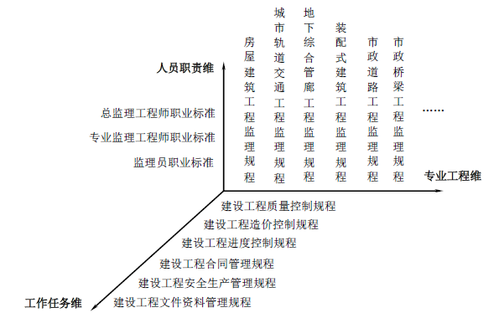
图1-1 工程监理工作标准框架体系图
各个维度的工程监理工作标准既各有侧重，又相互补充，共同构成工程监理工作标准体系。为更好地促进工程监理制度的有效实施，项目监理机构人员配置标准、项目监理机构设施配置标准、项目监理机构考核标准也是工程监理工作标准体系的重要内容。
表1-1 工程监理工作标准体系
标准维度 | 标准名称 | 标准类别
专业工程  监理工作标准 | 房屋建筑工程监理规程 | 行业标准  或团体标准
专业工程  监理工作标准 | 城市轨道交通工程监理规程 | 行业标准  或团体标准
专业工程  监理工作标准 | 地下综合管廊工程监理规程 | 行业标准  或团体标准
专业工程  监理工作标准 | 装配式建筑工程监理规程 | 行业标准  或团体标准
专业工程  监理工作标准 | 市政道路工程监理规程 | 行业标准  或团体标准
专业工程  监理工作标准 | 市政桥梁工程监理规程 | 行业标准  或团体标准
专业工程  监理工作标准 | 注：公路工程、铁路工程、电力工程、水利水电工程等可由相应行业主管部门或行业协会发布行业标准或团体标准 | 行业标准  或团体标准
工程监理  工作任务标准 | 建设工程质量控制规程 | 团体标准
工程监理  工作任务标准 | 建设工程造价控制规程 | 团体标准
工程监理  工作任务标准 | 建设工程进度控制规程 | 团体标准
工程监理  工作任务标准 | 建设工程合同管理规程 | 团体标准
工程监理  工作任务标准 | 建设工程安全生产管理规程 | 团体标准
工程监理  工作任务标准 | 建设工程文件资料管理规程 | 团体标准
工程监理人员  职业标准 | 总监理工程师职业标准 | 团体标准
工程监理人员  职业标准 | 专业监理工程师职业标准 | 团体标准
工程监理人员  职业标准 | 监理员职业标准 | 团体标准
其他 | 项目监理机构人员配置标准 | 团体标准
其他 | 项目监理机构设施配置标准 | 团体标准
其他 | 项目监理机构考核标准 | 团体标准
在表1-1所述工程监理工作标准体系下，还可结合工程监理专项工作进一步建立细分工作标准。建议的工程监理专项工作标准见表1-2。
表1-2 工程监理专项工作标准
标准名称 | 标准类别
建设工程施工组织设计审查导则（或指南） | 团体标准
建设工程（专项）施工方案审查导则（或指南） | 团体标准
建设工程施工进度计划审查导则（或指南） | 团体标准
施工现场工程材料及构配件质量检验导则（或指南） | 团体标准
隐蔽工程验收导则（或指南） | 团体标准
分部分项工程验收导则（或指南） | 团体标准
危险性较大的分部分项工程监理导则（或指南） | 团体标准
工程设备驻厂监造导则（或指南） | 团体标准
…… | 团体标准

1.2 工程监理工作团体标准编码
（1）基本要求
国家质量监督检验检疫总局、国家标准化管理委员会、民政部2017年联合印发的《团体标准管理规定（试行）》（国质检标联[2017]536号）明确规定，团体标准编号依次由团体标准代号、社会团体代号、团体标准顺序号和年代号组成。团体标准编号方法如下：
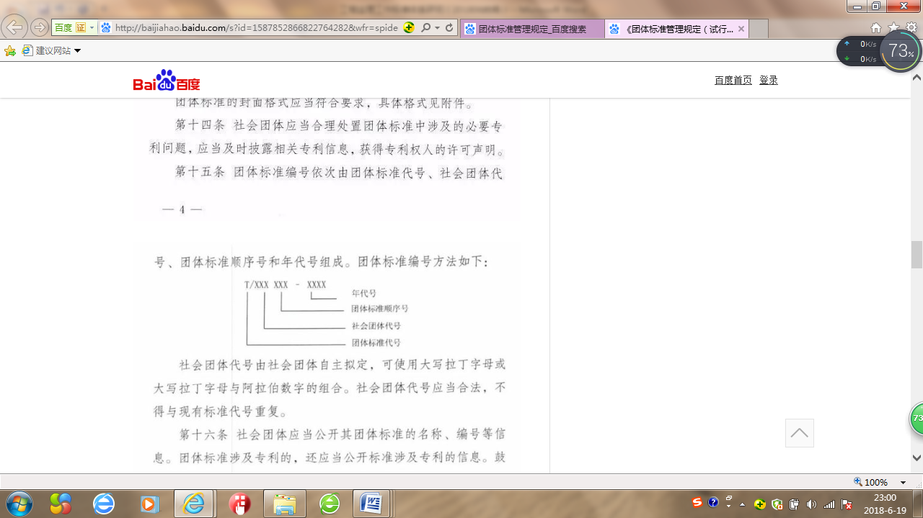
社会团体代号由社会团体自主拟定，可使用大写拉丁字母或大写拉丁字母与阿拉伯数字的组合。社会团体代号应当合法，不得与现有标准代号重复。
（2）工程监理工作团体标准编码建议
1）专业工程监理工作标准。针对不同专业工程特点及监理工作要求，研究编制相应的监理工作标准。以团体标准形式由中国建设监理协会发布的，则可按“T/CAEC/E+序号-发布年份”进行编码，其中，“CAEC”表示“中国建设监理协会”；“E”表示“工程”。
2）工程监理工作任务标准。针对不同管控目标及监理工作要求，研究编制相应的监理工作标准。以团体标准形式由中国建设监理协会发布的，则可按“T/CAEC/T+序号-发布年份”进行编码，其中，“CAEC”表示“中国建设监理协会”；“T”表示“任务”。
3）工程监理人员职业标准。针对不同层级监理人员职责及监理工作要求，研究编制相应的监理工作标准。以团体标准形式由中国建设监理协会发布的，则可按“T/CAEC/P+序号-发布年份”进行编码，其中，“CAEC”表示“中国建设监理协会”；“P”表示“职业”。
4）项目监理机构人员配置及考核标准。以团体标准形式由中国建设监理协会发布的，则可按“T/CAEC/D+序号-发布年份”进行编码，其中，“CAEC”表示“中国建设监理协会”；“D”表示“项目监理机构”。

2. 工程监理工作标准内容设计
编制工程监理工作标准，应以项目监理机构为主体，结合法律法规及政策要求，既要与工程设计、施工及验收等标准相联系，相辅相成；又要区别于这些技术与管理标准，自成体系。内容要系统全面，涵盖工程监理工作的各个方面，还要具有可操作性，能够规范和指导工程监理人员的具体工作。

2.1 专业工程监理工作标准
专业工程监理工作标准主要包括：房屋建筑工程监理规程、城市轨道交通工程监理规程、地下综合管廊工程监理规程、装配式建筑工程监理规程、市政道路工程监理规程、市政桥梁工程监理规程等。

2.1.1 房屋建筑工程监理规程内容
《房屋建筑工程监理规程》应充分结合房屋建筑工程特点及监理工作要求，明确工程监理程序、内容和方法。具体可考虑以下内容：
（1）总则（包括主要目的、适用范围；监理工作依据和原则）
（2）术语
（3）基本规定
（4）项目监理机构人员配备及职责
（5）监理规划及监理实施细则
（6）多（单）层建筑工程监理
（7）高层建筑工程监理
（8）超高层建筑工程监理
（9）钢结构工程监理
（10）高耸构筑物工程监理
（11）监理文件资料管理及工作用表

2.1.2 城市轨道交通工程监理规程内容
《城市轨道交通工程监理规程》应充分结合城市轨道交通工程特点及监理工作要求，明确工程监理程序、内容和方法。具体可考虑以下内容：
（1）总则（包括主要目的、适用范围；监理工作依据和原则）
（2）术语
（3）基本规定
（4）项目监理机构人员配备及职责
（5）监理规划及监理实施细则
（6）区间隧道工程监理
（7）车站工程监理
（8）轨道及设备安装工程监理
（9）监理文件资料管理及工作用表

2.1.3 地下综合管廊工程监理规程内容
《地下综合管廊工程监理规程》应充分结合地下综合管廊工程特点及监理工作要求，明确工程监理程序、内容和方法。具体可考虑以下内容：
（1）总则（包括主要目的、适用范围；监理工作依据和原则）
（2）术语
（3）基本规定
（4）项目监理机构人员配备及职责
（5）监理规划及监理实施细则
（6）明挖现浇管廊工程监理
（7）明挖预制管廊工程监理
（8）盾构法管廊工程监理
（9）浅埋暗挖管廊工程监理
（10）箱涵顶进管廊工程监理
（11）专业管线入廊安装工程监理
（12）管廊管线标识工程监理
（13）管廊通风及照明工程监理
（14）管廊环境检测报警系统工程监理
（15）监理文件资料管理及工作用表

2.1.4 装配式建筑工程监理规程
《装配式建筑工程监理规程》应充分结合装配式建筑工程特点及监理工作要求，明确工程监理程序、内容和方法。具体可考虑以下内容：
（1）总则（包括主要目的、适用范围；监理工作依据和原则）
（2）术语（装配式建筑；预制装配式混凝土结构；钢结构；现代木结构；驻厂监造；驻厂监理工作组；驻厂监理工程师；套筒灌浆连接等）
（3）基本规定
（4）项目监理机构人员配备及职责
（5）监理规划及监理实施细则
（6）质量控制（包括：一般规定；驻厂监造；施工现场装配安装质量控制）
（7）进度控制（包括：一般规定；驻厂监造进度控制；施工现场进度控制）
（8）造价控制（包括：一般规定；驻厂监造造价控制；施工现场造价控制）
（9）安全生产管理（包括：一般规定；驻厂监造安全生产管理；施工现场安全生产管理）
（10）设备监控（包括：一般规定；生产设备监控；运输设备管理；吊装设备监控；支撑设备设施监控；灌浆设备监控）
（11）信息化技术及其应用（包括：一般规定；BIM技术及其应用；大数据技术及其应用；物联网技术及其应用；云平台技术及其应用）
（12）监理文件资料管理及工作用表

2.1.5 市政道路工程监理规程
《市政道路工程监理规程》应充分结合市政道路工程特点及监理工作要求，明确工程监理程序、内容和方法。具体可考虑以下内容：
（1）总则（包括监理工作依据）
（2）术语
（3）基本规定
（4）项目监理机构人员配备及职责
（5）监理规划及监理实施细则
（6）路基工程监理
（7）路面工程监理
（8）监理文件资料管理及工作用表

2.1.6 市政桥梁工程监理规程
《市政桥梁工程监理规程》应充分结合市政桥梁工程特点及监理工作要求，明确工程监理程序、内容和方法。具体可考虑以下内容：
（1）总则（包括监理工作依据）
（2）术语
（3）基本规定
（4）项目监理机构人员配备及职责
（5）监理规划及监理实施细则
（6）桥梁基础工程监理
（7）桥梁下部结构工程监理
（8）桥梁上部结构及路面工程监理
（9）监理文件资料管理及工作用表

2.2 工程监理工作任务标准
工程监理工作任务标准主要包括：建设工程质量控制规程、建设工程造价控制规程、建设工程进度控制规程、建设工程合同管理规程、建设工程安全生产管理规程、建设工程文件资料管理规程。

2.2.1 建设工程质量控制规程内容
《建设工程质量控制规程》应充分结合建设工程特点及项目监理机构质量控制工作要求，并考虑与相关技术标准相衔接，明确工程质量控制程序、内容和方法。
（1）《房屋建筑工程质量控制规程》内容。具体可考虑以下内容：
1）总则（包括质量控制工作依据、原则）
2）术语
3）工程质量控制工作程序和内容
4）地基与基础工程质量控制（相关技术标准、控制要点及措施）
5）主体结构工程质量控制（相关技术标准、控制要点及措施）
6）建筑屋面工程质量控制（相关技术标准、控制要点及措施）
7）建筑装饰装修工程质量控制（相关技术标准、控制要点及措施）
8）建筑给水、排水及采暖工程质量控制（相关技术标准、控制要点及措施）
9）建筑电气工程质量控制（相关技术标准、控制要点及措施）
10）通风与空调工程质量控制（相关技术标准、控制要点及措施）
11）电梯工程质量控制（相关技术标准、控制要点及措施）
12）智能建筑工程质量控制（相关技术标准、控制要点及措施）
13）节能工程质量控制（相关技术标准、控制要点及措施）
14）消防工程监理
15）室外配套工程监理
16）住宅工程分户验收
17）房屋建筑工程质量控制文件资料及工作用表
（2）《市政工程质量控制规程》内容。具体可考虑以下内容：
1）总则（包括质量控制工作依据、原则）
2）术语
3）工程质量控制工作程序和内容
4）城市道路工程质量控制（相关技术标准、控制要点及措施）
5）城市桥梁工程质量控制（相关技术标准、控制要点及措施）
6）城市轨道交通工程质量控制（相关技术标准、控制要点及措施）
7）城市给水排水工程质量控制（相关技术标准、控制要点及措施）
8）燃气、热力工程质量控制（相关技术标准、控制要点及措施）
9）垃圾处理工程质量控制（相关技术标准、控制要点及措施）
10）园林绿化工程质量控制（相关技术标准、控制要点及措施）
11）地下综合管廊工程质量控制（相关技术标准、控制要点及措施）
12）市政工程质量控制文件资料及工作用表

2.2.2 建设工程造价控制规程内容
《建设工程造价控制规程》应充分结合建设工程特点及项目监理机构造价控制工作要求，并考虑与相关技术标准相衔接，明确工程造价控制程序、内容和方法。具体可考虑以下内容：
（1）总则（包括造价控制工作依据、原则）
（2）术语
（3）工程造价控制工作程序和内容
（4）策划决策阶段造价控制（考虑全过程工程咨询业务）
（5）设计阶段造价控制
（6）招投标阶段造价控制
（7）施工阶段造价控制
（8）竣工阶段造价控制
（9）工程造价控制文件资料及工作用表

2.2.3 建设工程进度控制规程内容
《建设工程进度控制规程》应充分结合建设工程特点及项目监理机构进度控制工作要求，并考虑与相关技术标准相衔接，明确工程进度控制程序、内容和方法。具体可考虑以下内容：
（1）总则（包括进度控制工作依据、原则）
（2）术语
（3）工程进度控制工作程序和内容
（4）施工准备阶段进度控制
（5）施工过程进度控制
（6）工程延期及延误处理
（7）工程进度控制文件资料及工作用表

2.2.4 建设工程合同管理规程内容
《建设工程合同管理规程》应充分结合建设工程特点及项目监理机构合同管理工作要求，并考虑与相关技术标准相衔接，明确合同管理程序、内容和方法。具体可考虑以下内容：
（1）总则（包括合同管理工作依据、原则）
（2）术语
（3）基本规定
（4）合同管理人员职责和要求
（5）合同审查与分析（包括：合同审查内容、合同分析报告）
（6）合同履行过程管理（包括：合同履行过程管理方案、工程变更管理、费用索赔管理、工期索赔管理）
（7）合同变更管理（包括：合同变更内容分析、合同变更协议的洽谈和订立）
（8）合同解除和终止管理（包括：合同解除管理、合同终止管理）
（9）合同争议管理（包括：争议处理程序、争议处置）
（10）保修协议及缺陷责任期合同管理
（11）合同管理文件资料及工作用表

2.2.5 建设工程安全生产管理规程内容
《建设工程安全生产管理规程》应充分结合建设工程特点及项目监理机构安全生产管理工作要求，并考虑与相关技术标准相衔接，明确安全生产管理程序、内容和方法。具体可考虑以下内容：
（1）总则（目的、依据、适用范围等）
（2）术语
（3）基本规定
（4）安全生产管理组织机构和职责（一般规定；组织机构；工作职责；安全培训）
（5）安全生产管理方案和实施细则（一般规定；安全生产管理方案；安全生产管理实施细则）
（6）安全生产管理的实施（一般规定；安全生产管理的主要工作内容；安全生产管理的基本工作方法和手段；安全生产管理的主要工作程序；危险性较大的分部分项工程安全生产管理；施工机械及安全设施的安全管理）
（7）安全生产管理文件资料及工作用表

2.2.6 建设工程文件资料管理规程内容
《建设工程文件资料管理规程》应充分结合建设工程特点及项目监理机构文件资料管理工作要求，并考虑与相关技术标准相衔接，明确文件资料管理程序、内容和方法。具体可考虑以下内容：
（1）总则
（2）术语
（3）基本规定
（4）文件资料的签署和管理职责
（5）文件资料内容及要求
（6）文件资料归档
（7）文件资料管理工作用表

2.3 工程监理人员职业标准
工程监理人员职业标准主要包括：总监理工程师职业标准、专业监理工程师职业标准、监理员职业标准。

2.3.1 总监理工程师职业标准内容
《总监理工程师职业标准》应充分结合总监理工程师负责制要求，并考虑总监理工程师的地位和作用，明确总监理工程师岗位职责。同时，考虑总监理工程师代表职责。具体可考虑以下内容：
（1）总则
（2）术语
（3）基本规定（包括总监理工程师及总监理工程师代表的任职条件）
（4）施工准备管理职责
（5）施工过程管理职责
（6）竣工验收管理职责
（7）总监理工程师及其代表工作用表

2.3.2 专业监理工程师职业标准内容
《专业监理工程师职业标准》应充分结合专业监理工程师工作特点，并考虑专业监理工程师的地位和作用，明确专业监理工程师岗位职责。具体可考虑以下内容：
（1）总则
（2）术语
（3）基本规定（包括专业监理工程师任职条件）
（4）施工准备管理职责
（5）施工过程管理职责
（6）竣工验收管理职责
（7）专业监理工程师工作用表

2.3.3 监理员职业标准内容
《监理员职业标准》应充分结合监理员工作特点，并考虑监理员的地位和作用，明确监理员岗位职责。具体可考虑以下内容：
（1）总则
（2）术语
（3）基本规定（包括监理员任职条件）
（4）施工准备管理职责
（5）施工过程管理职责
（6）竣工验收管理职责
（7）监理员工作用表

2.4 项目监理机构人员设施配置及考核标准
项目监理机构人员设施配置及考核标准主要包括：项目监理机构人员配置标准、项目监理机构设施配置标准和项目监理机构考核标准。

2.4.1 项目监理机构人员配置标准内容
《项目监理机构人员配置标准》应充分结合专业工程特点和项目监理机构职责，明确项目监理机构各类人员配置要求。具体可考虑以下内容：
（1）总则
（2）术语
（3）基本规定（包括人员配置的基本原则、方法等）
（4）房屋建筑工程项目监理机构人员配置（考虑不同专业工程、不同建设规模、不同施工阶段）
（5）城市轨道交通工程项目监理机构人员配置（考虑不同专业工程、不同建设规模、不同施工阶段）
（6）地下综合管廊工程项目监理机构人员配置（考虑不同专业工程、不同建设规模、不同施工阶段）
（7）装配式建筑工程项目监理机构人员配置（考虑不同专业工程、不同建设规模、不同施工阶段）
（8）市政道路工程项目监理机构人员配置（考虑不同专业工程、不同建设规模、不同施工阶段）
（9）市政桥梁工程项目监理机构人员配置（考虑不同专业工程、不同建设规模、不同施工阶段）

2.4.2 项目监理机构设施配置标准内容
《项目监理机构设施配置标准》应充分结合专业工程特点和项目监理机构职责，明确项目监理机构各类设施配置要求。具体可考虑以下内容：
（1）总则
（2）术语
（3）基本规定（包括设施配置的基本原则、方式等）
（4）房屋建筑工程项目监理机构设施配置（考虑不同专业工程、不同建设规模、不同施工阶段）
（5）城市轨道交通工程项目监理机构设施配置（考虑不同专业工程、不同建设规模、不同施工阶段）
（6）地下综合管廊工程项目监理机构设施配置（考虑不同专业工程、不同建设规模、不同施工阶段）
（7）装配式建筑工程项目监理机构设施配置（考虑不同专业工程、不同建设规模、不同施工阶段）
（8）市政道路工程项目监理机构设施配置（考虑不同专业工程、不同建设规模、不同施工阶段）
（9）市政桥梁工程项目监理机构设施配置（考虑不同专业工程、不同建设规模、不同施工阶段）

2.4.3 项目监理机构考核标准内容
《项目监理机构考核标准》应充分结合项目监理机构工作职责和内容，明确项目监理机构考核指标和考核方法。具体可考虑以下内容：
（1）总则
（2）术语
（3）基本规定（包括考核的基本原则、方法等）
（4）考核指标体系
（5）考核方法
（6）考核用表

